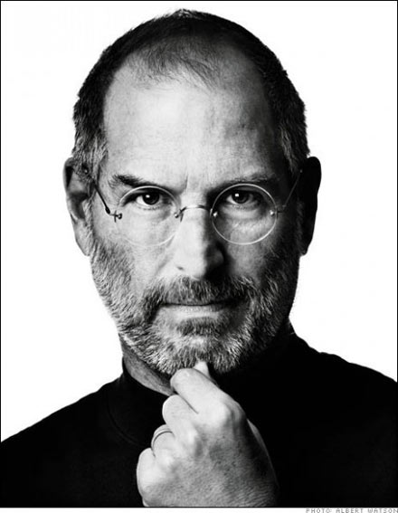 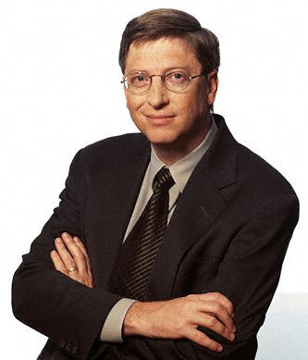

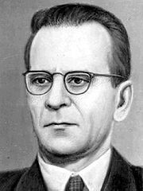 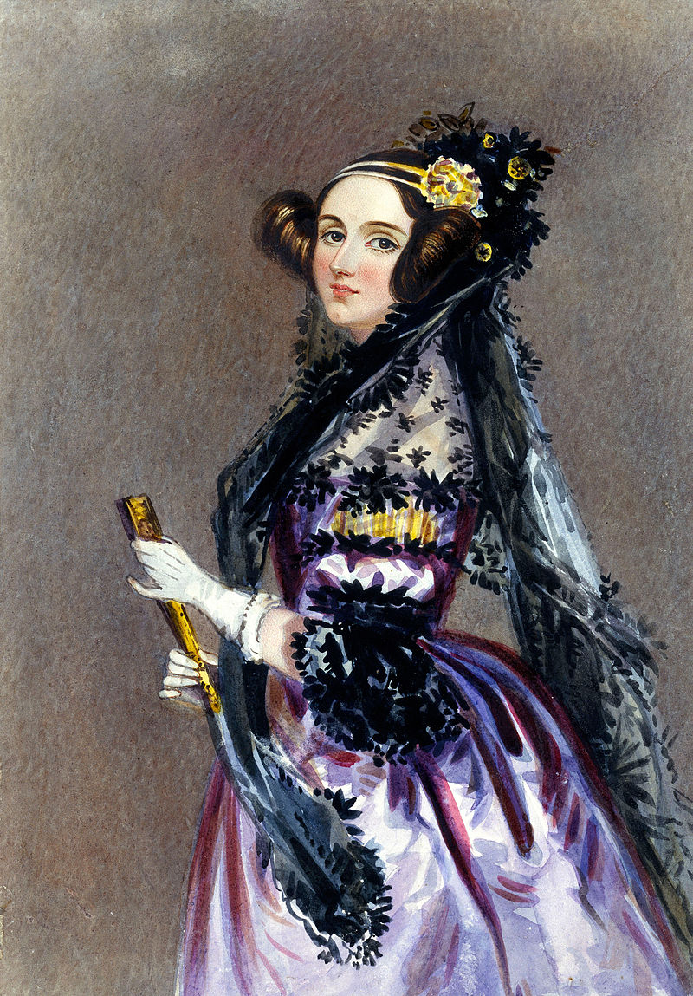

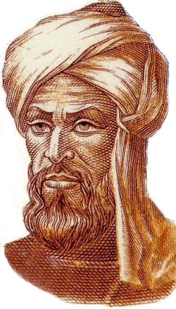

**Мухаммедбен-**

**Мусааль-Хорезмі**

**Августа Ада Лавлейс**

**Стів Джобс**

**Сергій Лебедєв**

**Біл Гейтс**

Засновник і голова ради директорів корпорації [Microsoft](https://uk.wikipedia.org/wiki/%D0%9C%D0%B0%D0%B9%D0%BA%D1%80%D0%BE%D1%81%D0%BE%D1%84%D1%82)

Вчений, який розробив правила арифметичних дій, які вважають першими алгоритмами

Англійка, дочка відомого письменника,

вважається першим програмістом

[Вчений](https://uk.wikipedia.org/wiki/%D0%92%D1%87%D0%B5%D0%BD%D0%B8%D0%B9), [академік](https://uk.wikipedia.org/wiki/%D0%90%D0%BA%D0%B0%D0%B4%D0%B5%D0%BC%D1%96%D0%BA),

творець першого в континентальній Європі [комп'ютера](https://uk.wikipedia.org/wiki/%D0%9A%D0%BE%D0%BC%D0%BF%27%D1%8E%D1%82%D0%B5%D1%80)

Американський підприємець і винахідник.

Засновник великої корпорації [Apple Inc.](https://uk.wikipedia.org/wiki/Apple_Inc." \o "Apple Inc.)

Був виконавчим директором компанії [Pixar Animation Studios](https://uk.wikipedia.org/wiki/Pixar_Animation_Studios" \o "Pixar Animation Studios)